от 02.03.2016 №245-р

О подготовке проекта планировки территории и проекта межевания территории 10В микрорайона и части улично-дорожной сети г. Нижневартовска

В соответствии со статьями 45, 46 Градостроительного кодекса Российской Федерации, генеральным планом города Нижневартовска, утвержденным решением Думы города от 23.05.2006 №31, постановлением администрации города от 12.03.2009 №315 "Об утверждении Положения о порядке подготовки документации по планировке территории города Нижневартовска", учитывая письмо акционерного общества "Строительная компания ВНСС" от 01.10.2015:

1. Разрешить акционерному обществу "Строительная компания ВНСС" за счет собственных средств подготовить проект планировки территории и проект межевания территории 10В микрорайона и части улично-дорожной сети г. Нижневартовска согласно приложению.

2. Рекомендовать акционерному обществу "Строительная компания ВНСС":
- в срок до 20.03.2016 подготовить техническое задание на разработку документации по планировке территории;
- в течение одного года со дня подписания распоряжения подготовить документацию по планировке территории и передать управлению архитектуры и градостроительства администрации города для утверждения в установленном порядке.

3. Управлению архитектуры и градостроительства администрации города (В.Ю. Прокофьев):
- согласовать техническое задание на разработку документации по планировке территории;
- осуществить проверку документации по планировке территории на соответствие требованиям технического задания.

4. Управлению по информационным ресурсам администрации города (С.С. Сидоров) обеспечить размещение распоряжения на официальном сайте органов местного самоуправления города Нижневартовска в течение трех дней со дня его подписания.

5. Управлению по информационной политике администрации города (С.В. Селиванова) обеспечить опубликование распоряжения в газете "Варта" в течение трех дней со дня его подписания.

6. Контроль за выполнением распоряжения возложить на заместителя главы администрации города по строительству Н.А. Пшенцова.

Глава администрации города А.А. Бадина

Приложение к распоряжению
администрации города
от 02.03.2016 №245-р

Схема
границ проектируемой территории 10В микрорайона
и части улично-дорожной сети г. Нижневартовска

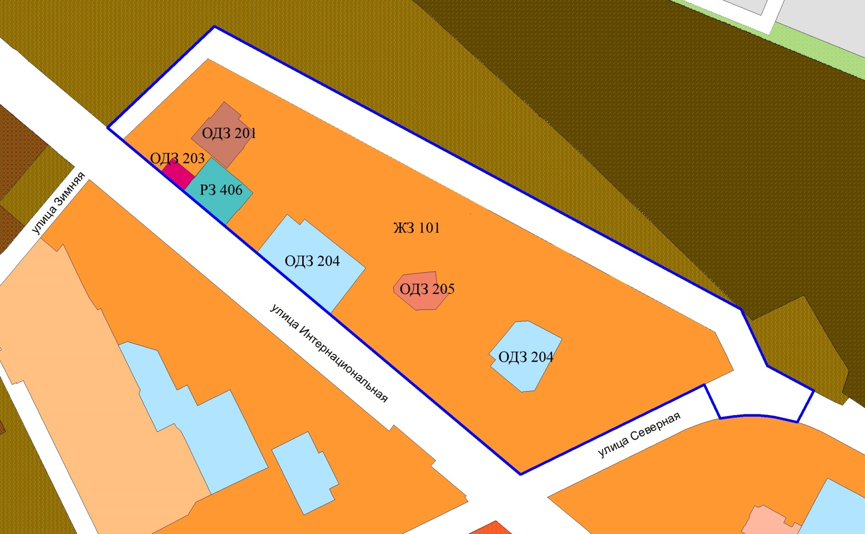
Условные обозначения:
- граница проектируемой территории

